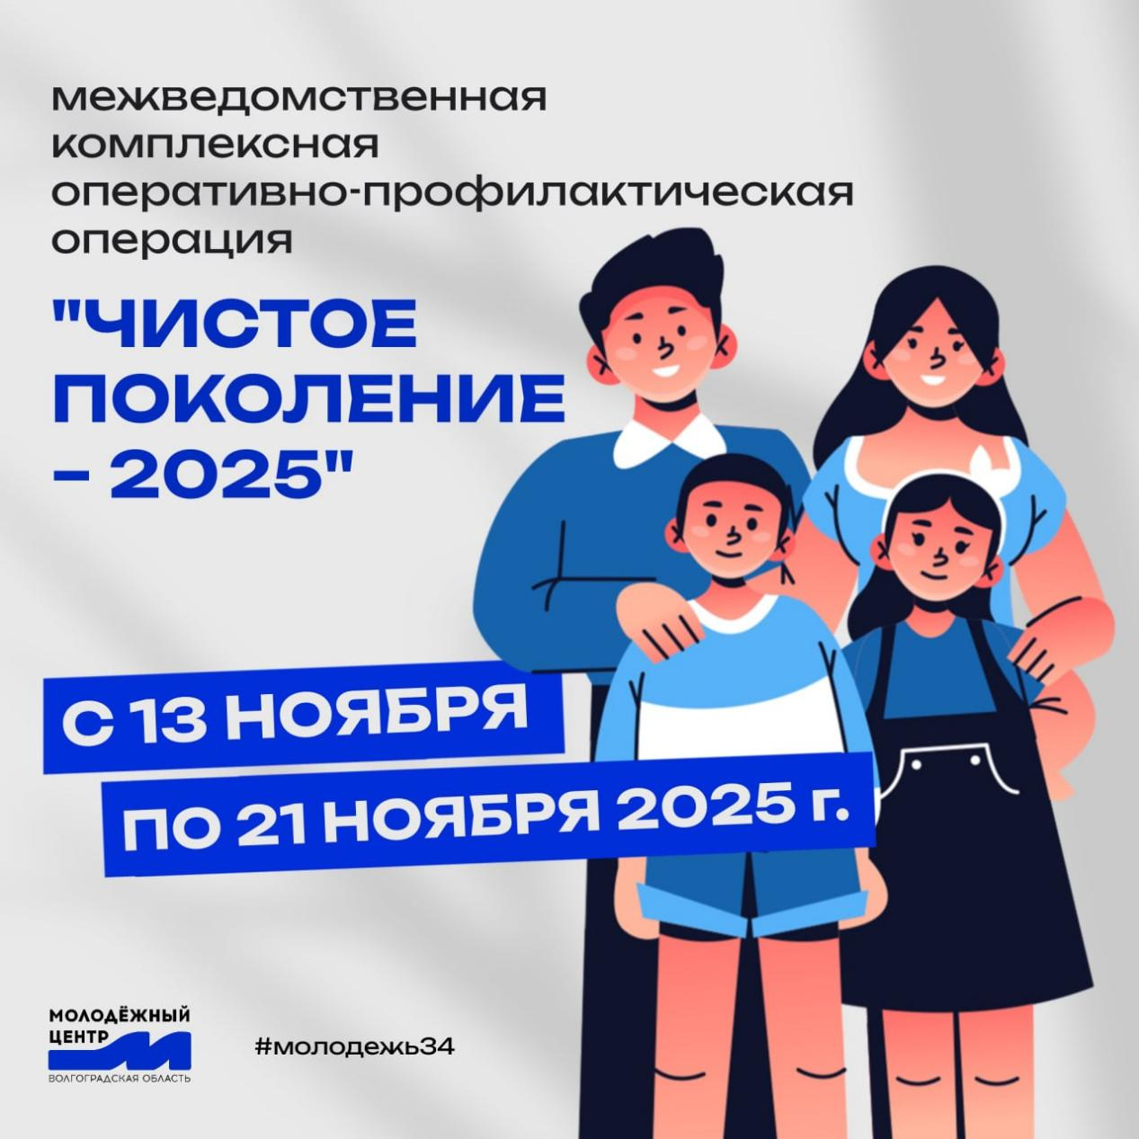

В рамках оперативно-профилактической операции «Чистое поколение» сотрудник Котлубанского дома культуры Елена Сидорова организовала тематический час для учащихся четвертых классов местной школы под названием «Новое поколение выбирает жизнь».
С ребятами поговорили о том, что есть плохого в нашей жизни, что мешает быть здоровыми, умными и сильными- о вредных привычках и их последствиях.

Младшие школьники совместно с работником ДК вспомнили, какие бывают вредные привычки, посмотрели презентацию, так же познавательный мультфильм «Тайна едкого дыма».

В заключение дети сделали вывод о том, что каждый человек хозяин своей судьбы и своего здоровья и должен заниматься спортом и вести здоровый образ жизни!